
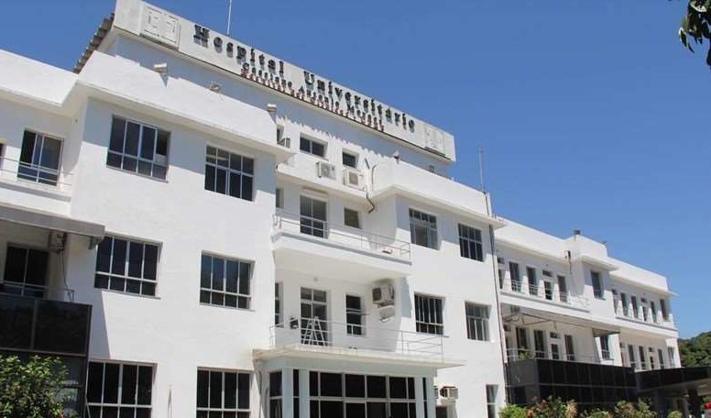
3 DE MAIO 2024
Hospital Universitário Cassiano Antônio de
Moraes – HUCAM/Ebserh Criado por: Profª Tania Reuter
1

Relatório de Gestão da Pesquisa no HUCAM
2022

Título

Relatório de Gestão da Pesquisa Científica no HUCAM - ano de 2022
A pesquisa científica no HUCAM ocorre desde o final dos anos 90. Entretanto, não havia um setor responsável e designado para o registro desses projetos de pesquisa. À partir de 2013, com a entrada da EBSERH, a GEP passou a ter um setor administrativo dedicado à autorização e monitoramento dos projetos desenvolvidos na Instituição. À partir de Maio de 2021, A EBSERH implantou o Sistema Rede Pesquisa.
O sistema Rede Pesquisa é uma ferramenta de gestão dos estudos desenvolvidos no âmbito dos Hospitais Universitários Federais (HUF), que compõem a Rede da Empresa Brasileira de Serviços Hospitalares (Ebserh). O sistema automatiza o processo de cadastramento de pesquisas desenvolvidas no âmbito da Rede Ebserh, gerando uma base de dados para a construção de panoramas e indicadores estratégicos para a gestão das pesquisas na Rede. Dentre os principais objetivos do Rede Pesquisa estão:

- Instituir fluxo de solicitação, de aprovação e acompanhamento dos projetos de pesquisa na Rede Ebserh;
- Proporcionar maior produtividade e celeridade na coleta e análise dos dados das pesquisas em desenvolvimento na Rede Ebserh;
- Promover maior segurança e disponibilidade dos dados;
- Atualização e acesso às informações com confiabilidade;
- Sistematizar a coleta e o armazenamento dos dados estratégicos;
- Acompanhar a produção científica no âmbito da Rede Ebserh.

O sistema permite que o pesquisador realize a solicitação e o acompanhamento do processo on-line.

Projetos de Pesquisa submetidos na Rede Pesquisa

No período de junho a dezembro de 2021 foram inseridos na plataforma 83 novos projetos. O quadro mostrado a seguir corresponde ao ano de 2022, possibilitando uma

visão mais completa do número de novos projetos cadastrados na plataforma ao longo deum ano

Quadro 10 – Projetos de pesquisa submetidos à Plataforma ‘Rede de Pesquisa’ do Hucam em2022.
Tipo de Projeto | Submetidos | Aprovados | Outra situação*
Pesquisa Acadêmica | 103 | 88 | 15
Desenvolvimento ou Inovação | 40 | 31 | 9
Total | 143 (100%) | 119 (83,2%) | 24 (16,8%)
(*) Em ajuste pelo pesquisador, ou aguardando autorização do setor responsável ou não aprovados.

Em paralelo às pesquisas de natureza acadêmica, a maior parte relacionadaao desenvolvimento de Trabalhos de Conclusão de Curso nas residências e na graduação, o Hucam também desenvolve vários projetos de pesquisa clínica patrocinados por empresas ou órgãos de governo, pesquisas essas que são supervisionadas pelo Setor de Gestão da Pesquisa e Inovação da instituição.


Quadro 11 - Pesquisas clínicas concluídas, em andamento e as iniciadas em 2022.
Pesquisas concluídas | 2
Pesquisas em andamento | 9
Pesquisas Iniciadas | 5
Fonte: Centro Pesquisa Clínica (CPC/Hucam).

Cabe destacar que, entre os 14 projetos em andamento ou iniciados em 2022,quatro são estudos voltados para a determinação de segurança e eficácia de vacinascontra a Covid-19 em grupos especiais (crianças, idosos, imunodeprimidos ou trabalhadores da saúde). Outros quatros projetos são de interesse do Ministério da Saúde pois são financiados com recursos do Proadi/SUS, sendo dois projetos da área cardiovascular e dois na investigação de marcadores genéticos em câncer de mama e próstata.

O Quadro 12 mostra a captação de pesquisas clínicas

patrocinadas pela indústria no período de 2019 a 2022, por área de atuação, cabendo destaque para as áreas de Doenças Infecciosas e Cardiologia.

Quadro 12 - Captação de pesquisas clínicas patrocinadas pela indústria no período de 2019 a2022
Nome | 2019 | 2020 | 2021 | 2022 | Total
Oncologia | 0 | 0 | 0 | 2 | 2
Doenças do Aparelho Digestivo | 0 | 0 | 0 | 0 | 0
Oftalmologia | 0 | 0 | 0 | 0 | 0
Cirurgia | 0 | 0 | 0 | 0 | 0
Biotecnologia | 0 | 0 | 0 | 0 | 0
Doenças do Sistema Osteomuscular Tec.  Conj. | 0 | 0 | 0 | 0 | 0
Cardiologia | 3 | 2 | 1 | 2 | 7
Reumatologia | 2 | 1 | 1 | 0 | 4
Saúde Coletiva | 1 | 0 | 0 | 0 | 1
Farmácia | 1 | 0 | 0 | 0 | 1
Infectologia | 0 | 4 | 2 | 1 | 7
Imunologia | 0 | 1 | 0 | 0 | 1
Total | 7 | 7 | 4 | 5 | 26
Fonte: Centro de Pesquisa Clínica/Hucam.


Revista Brasileira de Pesquisa em Saúde

A exemplo do que ocorreu em 2021, em 2022 também foi publicado um artigocom autoria principal de residentes que concluíram ou estão em vias de concluir seus cursos no Hucam. Para maiores detalhes, consultar em atuação no Hucam (Rev BrasPesqu Saúde, 24 (supl 1), 2022.

Produção Científica no HUCAM no ano de 2022

O Setor de Gestão da Pesquisa faz o acompanhamento da produção científicada Ufes na área da saúde e, em particular, para as

pesquisas desenvolvidas no Hucam. Esse levantamento vem sendo feito anualmente na base de dados Scopus,que é hoje o indexador mais abrangente na área da saúde. Os dados são levantadospor ano e com filtros para a área ‘Medicine’. A produção vinculada ao Hucam é por citação na afiliação ou na descrição dos métodos de coleta de dados. Além da Scopus, é feita também levantamento complementar em outras bases como Scielo, PubMed e na Revista Brasileira de Pesquisa em Saúde. A evolução anual da produção científica na área da saúde (indexador ‘medicine’ é mostrado no Quadro 13.

Quadro 13 - Produção científica total da UFES e a vinculada ao filtro 'Medicine' na base dedados Scopus.com (extração em 24/02/23).
Ano | UFES | 'Medicine' | %  Medicine
2018 | 1.262 | 246 | 19,5
2019 | 1.343 | 262 | 19,5
2020 | 1.540 | 331 | 21,5
2021 | 1.613 | 351 | 21,7
2022* | 1.607 | 359 | 22,3
(*) Os dados de 2022 ainda estão incompletos. O item 'Medicine' no Scopus não inclui apenas a áreamédica e sim artigos referentes à grande área da saúde.

Conclusões:

A pesquisa Científica no HUCAM, tem evoluido ao longo dessas últimas décadas, melhor caracterizada após a implantação do Sistema Rede Pesquisa, uniformizando fluxos e processos, incrementando captação de projetos em parceria com o SUS e com inciativa privada possibilitando melhoria no desenvolvimento e qualidade da pesquisa científica realizada na Instituição.

